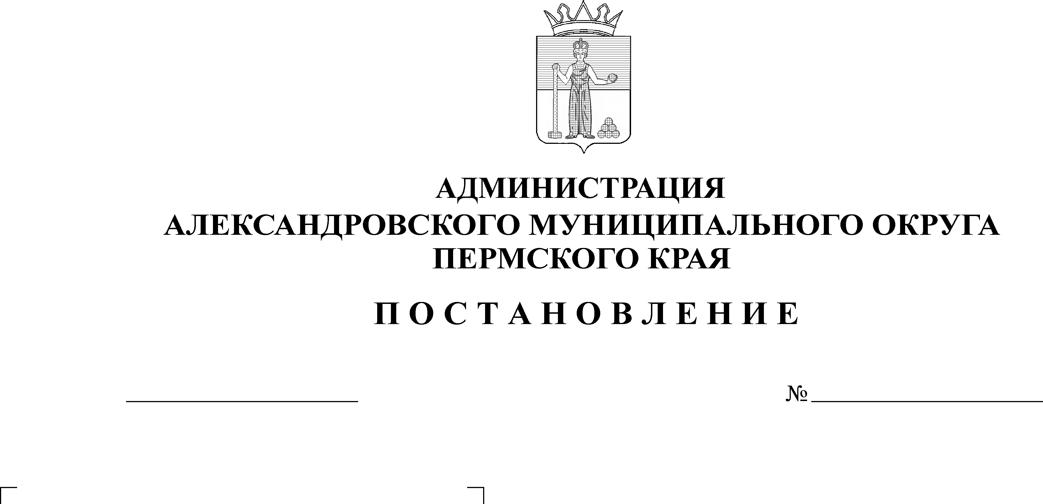
О внесении изменений в поста-новление администрации Алек-сандровского муниципального округа от 04 декабря 2023 г.
№ 2271 «Об установлении нор-матива на финансирование рас-ходного обязательства «Проведе-ние культурно-массовых меро-приятий муниципального, меж-муниципального, регионального уровней»
15.08.2024
1242
В соответствии с постановлением администрации Александровского муниципального округа Пермского края от 04 декабря 2023 г. № 2270 «Об утверждении Методики расчета норматива «Проведение культурно-массовых мероприятий муниципального, межмуниципального и регионального уровней»,
администрация Александровского муниципального округа ПОСТАНОВЛЯЕТ:
1. пункт 1 постановления администрации Александровского муниципального округа от 04 декабря 2023 г. № 2271 «Об установлении норматива на финансирование расходного обязательства «Проведение культурно-массовых мероприятий муниципального, межмуниципального, регионального уровней» изложить в редакции:
«1. Установить норматив на финансирование расходного обязательства «Проведение культурно-массовых мероприятий муниципального, межмуниципального и регионального уровней» на одного жителя Александровского муниципального округа в следующем размере:
- 2024 г. – 68,81 рублей;
- 2025 г. – 48,88 рублей;
- 2026 г. – 50,84 рублей.»
2. Настоящее постановление опубликовать в сетевом издании официальный сайт Александровского муниципального округа Пермского края (www.aleksraion.ru).
3. Настоящее постановление вступает в силу со дня его подписания.
4. Контроль за исполнением постановления возложить на заместителя главы администрации Александровского муниципального округа по социальной политике.

Глава муниципального округа -
глава администрации Александровского
муниципального округа О.Э. Лаврова
Рассылается: дело, финансовое управление, МКУ «ЦБУ, прокуратура, КСП, сайт АМО, отдел культуры и спорта, отдел экономики

